Частное учреждение образования
«Колледж бизнеса и права»

``УТВЕРЖДАЮ
Заведующий
методическим кабинетом
__________Е.В.Фалей
«___»_________2016

Специальность:  2-40 01 01 «Программное обеспечение информационных технологий» | Дисциплина: «Тестирование и отладка программного обеспечения»
Составлена на основании учебной программы, утвержденной директором Колледжа бизнеса и права 15.11.2016
Лабораторная РАБОТА №18
Инструкционно-технологическая карта

Тема: « Нагрузочное тестирование»
Цель работы: Исследовать основные подходы тестирования производительности Web-приложений. Ознакомиться с организацией проведения нагрузочного тестирования в среде JMeter, научиться создавать простейший сценарий нагрузки.
Время выполнения: 2 часа

- Теоретические сведения для выполнения работы
Apache JMeter
JMeter – инструмент для проведения нагрузочного тестирования. Основное предназначение и возможности:
- способен проводить нагрузочные тесты для JDBC-соединений, FTP, LDAP, SOAP, JMS, POP3, IMAP, HTTP и TCP.
- интересна возможность создания большого количества запросов с помощью нескольких компьютеров при управлении этим процессом с одного из них.
- архитектура, поддерживающая плагины сторонних разработчиков, позволяет дополнять инструмент новыми функциями.
- в программе реализованы механизмы авторизации виртуальных пользователей, поддерживаются пользовательские сеансы (сессии).
- организовано протоколирование результатов теста и разнообразная визуализация результатов в виде диаграмм, таблиц и т. п.
Создание нагрузочного теста на JMeter
Ключевое понятие в JMeter – план тестирования.
План тестирования (Test Plan) веб-приложения представляет собой описание последовательности шагов, которые будет исполнять JMeter. Для наполнения Test Plan элементами сценария необходимо использовать либо контекстное меню на элементе «Test Plan», либо главное меню приложения «Edit» -> «Add» -> «Элемент сценария».
Элемент «группа потоков» (Thread Group) позволяет задавать параметры генерируемой на приложение нагрузки. Основными его параметрами являются:
- Number of threads - количество имитируемых пользователей одновременно работающих с сайтом;
- Ramp-up period - промежуток времени, через который выполняется запуск очередного процесса;
- Loop count - количество раз, которое будет выполняться сценарий внутри Thread Group;
- Forever – сценарий будет выполняться всегда, пока не будет прерван явно;
- Scheduler – планировщик времени работы сценария;
- Action to be taken after a Sample Error – действие, выполняемое после того, как сэмплер (запрос) вызовет ошибку.
Чтобы добавить Thread Group из контекстного меню элемента «Test Plan» необходимо выбрать «Add» -> «Thread Group», как представлено на рисунке 1.
Только внутрь элемента «Thread Group» можно добавлять элементы запросов – «HTTP Request», «FTP Request», «Web Service Request» и т.д.
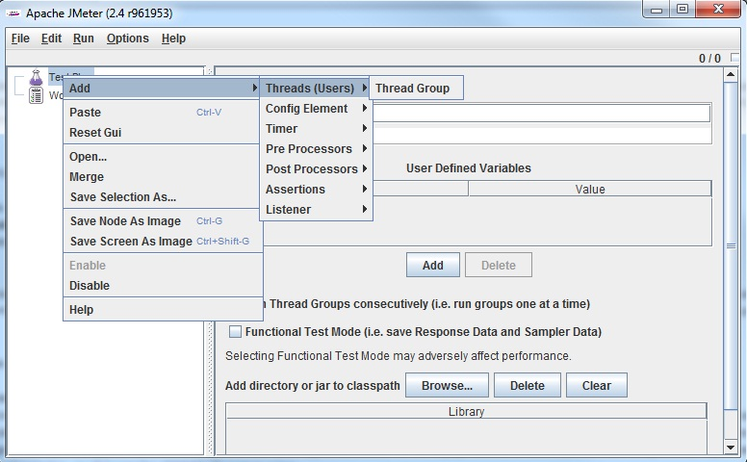

Рисунок 1

Далее уже внутри Thread group создадим элементы настроек теста, нажимаем правой клавишей на Thread group -> «Add» -> «Config Element» и выбираем пункт:
HTTP Request Defaults. На экране появятся настройки для HTTP Request Defaults. В разделе Web Server найдите поле Server Name or IP и укажите в нём имя или IP-адрес веб-сервера, который нужно протестировать. Установленный здесь сервер становится сервером по умолчанию для остальных элементов этой группы потоков. Также следует добавить адрес порта, по которому JMeter будет устанавливать соединение.
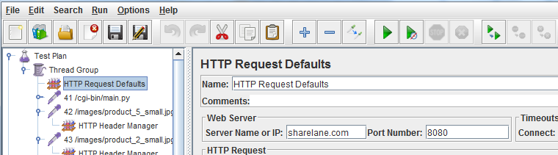

HTTP Header Manager к каждому записанному пакету добавит информацию о заголовке, для просмотра которой нужно будет «раскрыть» строку (дерево на скриншоте будет создано нами немного позже). Заголовок можно редактировать.

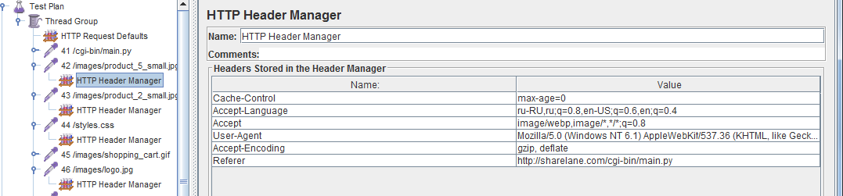

JMeter позволяет записывать «скелеты тестов» с применением технологии Record & Playback.
Для использования этой технологии в JMeter необходимо включить прокси-сервер: в меню слева выберите «Workbench», а затем в главном меню «Edit» ->«Add» -> «Non-Test Elements» -> «HTTP(S) Test Script Recorder».
Нажмите «Start» внизу появившейся страницы
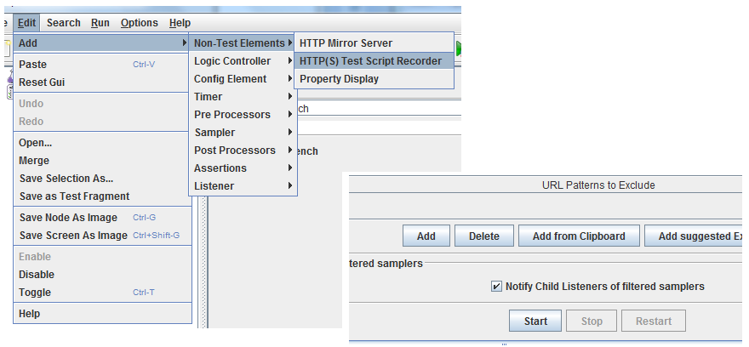
1
2
3
4
5
Далее необходимо перейти в браузер для настройки прокси сервера на нем. В настройках сети указываем использование прокси и вписываем HTTP Proxy — 127.0.0.1, порт — используемый нами 8080. Не забудьте удалить исключение для локальных адресов
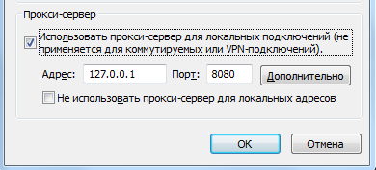
Вернуться в браузер и осуществить работу в тестируемом веб-сайте.
Вернуться в в Jmeter и нажать Stop в HTTP(S) Test Script Recorder.
Далее требуется очистить проект он ненужной информации. Некоторые пакеты ссылаются к сторонним сервисам, на которые не требуется создавать нагрузку. Их нужно удалить. Для этого нужно перебрать их все и посмотреть, какое указано значение Server Name or IP. Если имя сервера не имеет отношения к тестируемому ресурсу — то не требуется создавать на него дополнительной нагрузки. Такие url удаляются нажатием del.
Запуск тестирования
Когда план тестирования будет готов, сохраните и запустите его. Он будет работать в точности как созданный вручную тест; вы можете настраивать, удалять, добавлять в него компоненты.
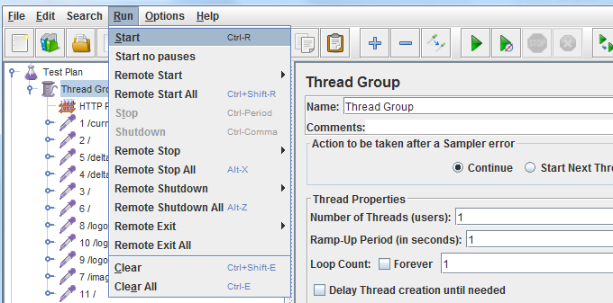
Каждый раз после внесения изменений в тест-план, необходимо очищать старые данные посредством выбора Run -> Clear All. Далее для запуска теста нажать Run -> Start либо выбрав кнопку .
Сохранение и изменение тест-плана
В ситуации, в которой нужно править настройки хоста у тех пакетов, у которых они отличны от HTTP Request Defaults, это удобнее делать следующим образом. Сохраняем проект (File — Save), и закрываем его. Открываем сохраненный файл *.jmx при помощи Notepad++ (или Блокнот) и удаляем значения у всех строк:
domain
port
protocol
и всех других параметров, которые нужно менять. Сохраняем файл и открываем его в Jmeter. Возвращаем значения в HTTP Request Defaults. Теперь они распространяются и на те запросы, у которых были указаны свои настройки.

Задание 1.
- Запустить JMeter.
- Создать группу потоков (Thread Group).
- Внутрь элемента «Thread Group» добавить элементы запросов – «HTTP Request».
- Ввести адрес сайта для проведения нагрузочного тестирования, указать порт - 8089.
- Включить автоматическую запись скрипта. Для этого добавить HTTP(S) Test Script Recorder. Добавлять его надо в раздел WorkBench (WorkBench -> Add -> Non-Test Elements -> HTTP(S) Test Script Recorder), так как непосредственно в ходе тестирования этот элемент не будет принимать участия. Он нам нужен только, чтобы создать сценарии тестов.
- Изменить поле Target Controler
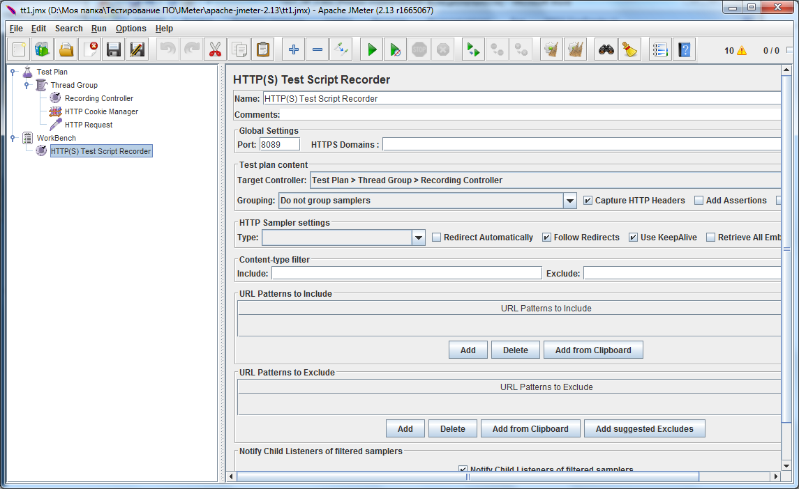
- Открыть браузер.
- Перейти в настройки браузера. Перейти в Настройка сети. Установить переключатель «Использовать прокси-сервер …», прописать адрес 127.0.0.1 и порт 8089.
- Перейти к тестируемому сайту. Осуществить некоторую работу в нем.
- Вернуться в Jmeter. Остановить запись скрипта.
- Просмотреть сформированные запросы.
- Удалить лишние запросы, т.е. те которые не имеют отношения к работе тестируемого веб-сайта.
- Сохранить тест-план.
Добавление компонентов в Script Recorder
Чтобы записанные запросы наследовали какие-либо компоненты, нужно добавить эти компоненты в HTTP(S) Test Script Recorder. К примеру, если добавить в Script Recorder компонент Timer, то этот компонент будет добавлен в каждый запрос (HTTP Request). Этот компонент создаёт очередь потоков, ожидающих выполнения запроса.
Чтобы добавить Constant Timer в HTTP(S) Test Script Recorder:
Выберите HTTP(S) Test Script Recorder и вызвать контекстное меню. Выбрать Add -> Timers -> Constant Timer.
Настроить ожидание потока можно по своему усмотрению.
Предположим, вы хотите эмулировать клики пользователей на разных страницах каждые 2 секунды; для этого нужно установить ожидание потока в 2000 миллисекунд.

Добавление HTTP Cookie Manager
Если сервер использует cookie-файлы, можно настроить их поддержку при помощи элемента HTTP Cookie Manager.
Чтобы добавить в Thread Group элемент HTTP Cookie Manager:
Вызвать контекстное меню Thread Group. Нажать Add -> Config Element -> HTTP Cookie Manager.
Добавление сэмплера запросов HTTP
За настройки сэмплера, которые отвечают за посылку запросов на тестируемый сервер запросов HTTP, отвечает компонент HTTP Request, представляющий запросы к странице для каждого потока.
Для добавления сэмплера: вызвать контекстное меню Thread Group. Нажать Add -> Sampler -> HTTP Request.
В появившемся окне настроек найдите раздел HTTP Request, в Path укажите объект, которому все пользователи должны отправить запрос.
Установить /, чтобы все пользователи отправили запросы к домашней странице.
Обратите внимание: сервер указывать не нужно, поскольку он уже указан в HTTP Request Defaults.
Настройка просмотра результатов
Для вывода результатов нагрузочного тестирования используются плагины JMeter под названием Listeners. Чтобы наблюдать результаты тестов, а также следить за ходом выполнения, нужно добавить несколько элементов мониторинга. Предпочтительно использовать следующие: View Results Tree, View Results in Table, Graph Results, Summary Report. Наиболее полезным среди них является элемент View Results Tree, в котором можно смотреть все параметры и содержимое запросов и ответов.
Для настройки просмотра результатов: вызвать контекстное меню Thread Group -> Add -> Listener -> View Results Tree.
Аналогично подключаются другие элементы для просмотра результатов.
Запуск нагрузочного тестирования
Теперь базовый план готов. Можно запустить тестирование нагрузки и просмотреть результат. Для начала сохраните план, нажав File и Save и указав имя файла. В левой панели выберите View Results in Table, затем нажмите Run и Start в главном меню (можно просто нажать зелёную стрелочку Start под главным меню). Результаты тестирования появятся на экране в виде таблицы.
Анализ результатов
Если в столбце Status появился зелёный треугольник с галочкой в нём, это значит, что все запросы выполнены успешно.
Пожалуй, наиболее важными столбцами вывода являются Sample Time и Latency.
- Latency: Интервал времени в миллисекундах между отправкой запроса и получением ответа на него.
- Sample Time: Интервал времени в миллисекундах, необходимый серверу на полную обработку запроса (ответ + время ожидания).

Просмотр результатов
После запуска Run->Start можно наблюдать результаты в Graph Results. 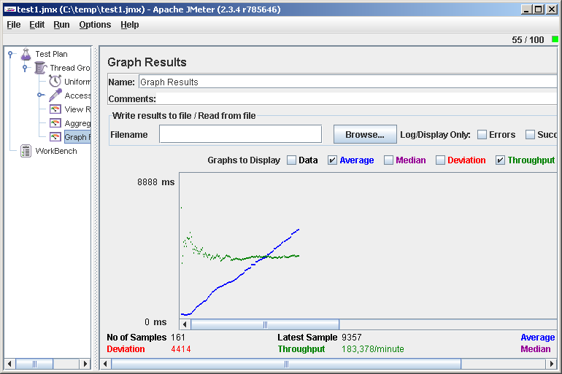
В правом верхнем углу можно наблюдать текущее количество виртуальных пользователей.
О чем говорит нам этот график? Среднее время отклика (Average) растет, а скорость обработки (Throughput) не меняется. Это значит, что где-то на сервере операции становятся в очередь, и производительности не хватает, чтобы обслужить все запросы.
В качестве содержательного результата получено одно число — максимальное значение Throughput (183 запроса в минуту). Можно считать его пределом производительности. Для начала этого числа может быть достаточно, например, уже ясно, что 100 000 хостов в сутки наш сайт не потянет.
Внимательно посмотрев на график времени отклика, можно увидеть полочку в его начале. В это время нагрузка росла, а реакция сервера не менялась, то есть ему было хорошо.

Задание 2.
- Создать новый тест-план.
- Создать группу потоков (Thread Group).
- Добавить Recording Controller (Thread Group -> Add -> Logic Controller -> Recording Controller). В данный элемент будут сохраняться все действия, которые будет делать пользователь в браузере.
- Добавить HTTP Cookie Manager (Thread Group -> Add -> Config Element -> HTTP Cookie Manager). С помощью этого элемента будет реализована работа с сессиями через cookie. В настройках данного элемента устанавливаем параметр Cookie Policy = compatibility.
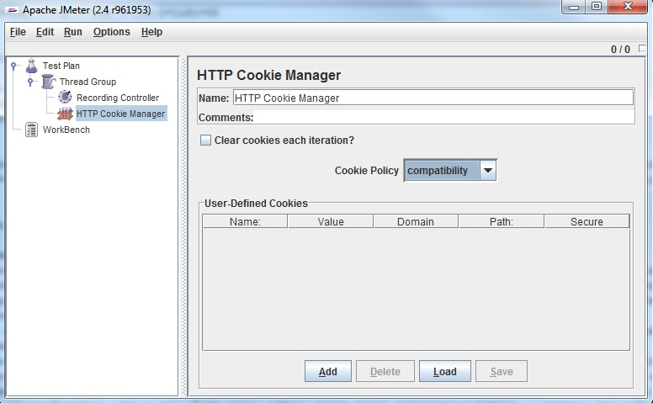
- Включить автоматическую запись скрипта. Для этого добавить HTTP(S) Test Script Recorder. Добавлять его надо в раздел WorkBench (WorkBench -> Add -> Non-Test Elements -> HTTP(S) Test Script Recorder). Изменить поле Target Controler
- Открыть браузер. Установить переключатель «Использовать прокси-сервер …», прописать адрес 127.0.0.1 и порт 8089.
- Перейти к тестируемому сайту. Идём тестировать — логинимся на какой-либо странице сервера, который тестируем. Выполняем какие-либо действия — переходим по страницам, пользуемся поиском и другие действия.
- Вернуться в Jmeter. Остановить запись скрипта.
- Перейти Recording Controller, что бы посмотреть что записалось — тут все страницы и действия, которые выполнялись в браузере:
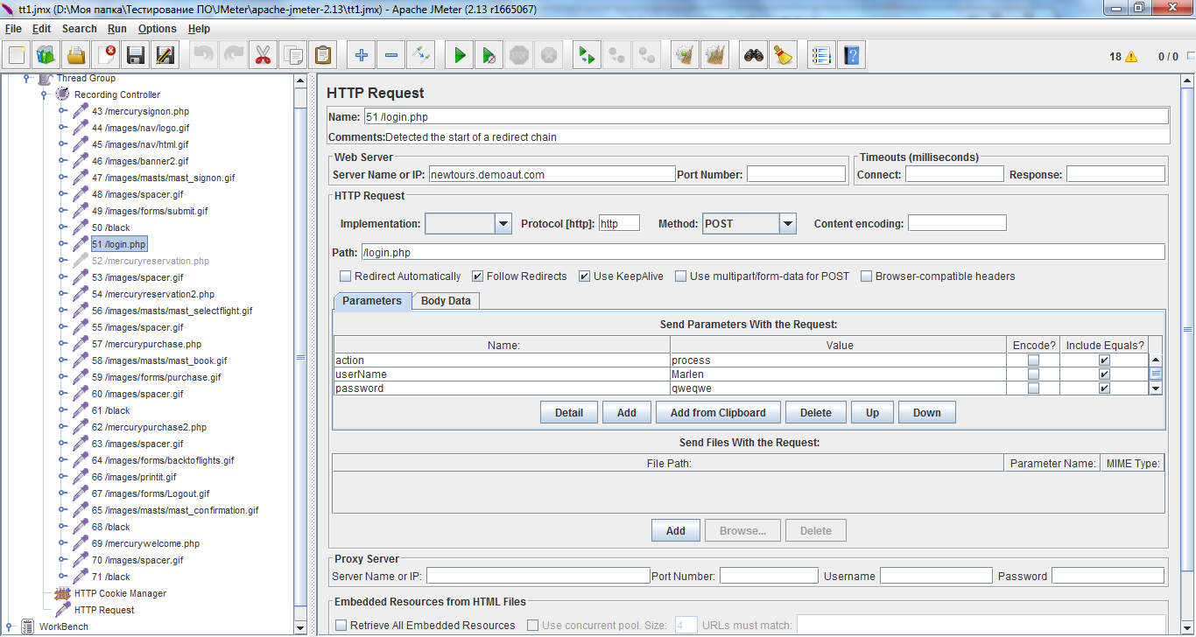
- Найти страницу login.php и посмотреть сформированный запрос:
- Перейти в Thread Group и установить:
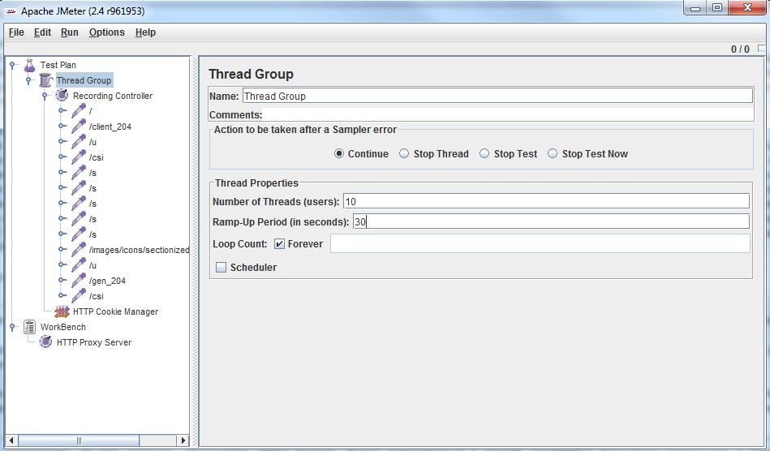
- Number of threads (users) – 10 (количество пользователей)
- Ramp-Upperiod — 30 (время, за которое начнут работу все пользователи)
- Forever – количество циклов для каждого пользователя.
- Справа от Loop Count ставим галочку.
Это значит, что тестирование будет проходить в 10 потоков, будет длиться бесконечно пока его принудительно не остановят. Время прогрева установлено 30 сек. Это значит, что потоки будут равномерно стартовать в течении 30 секунд, т.е. каждые три секунды, будет запускаться новый поток.
- Добавить несколько элементов мониторинга. Добавить в Thread Group по очереди элементы просмотра. Выбрать в контекстном меню Thread Group — Add — Listener — Graph Results, Aggregate Report, View Result in Table и View Result Tree.
- Сохранить схему — Ctrl+S или File ->Save
- Очистить всё (на первый раз можно не выполнять) что бы удалить результаты предыдущих тестов Run ->Clear all или Ctrl+E.
- Запустить тест — Run ->Start
- Перейти на просмотр нагрузки Graph Results, где можно посмотреть графики «отзывчивости» сервера:
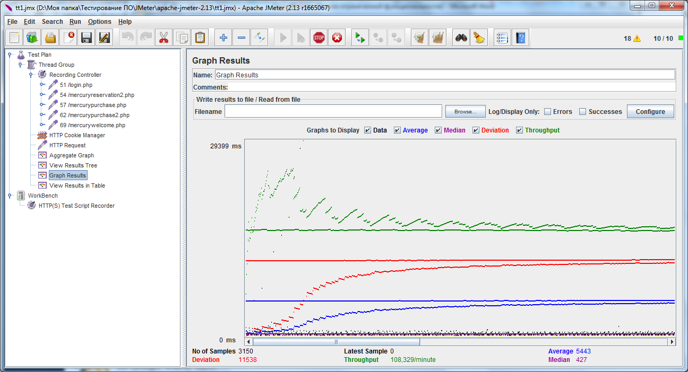
Значения предоставлены в миллисекундах:
- Data — время отклика на каждый выполненный запрос.
- Average — среднее время отклика сервера, объективный график нагрузки.
- Median — значение медианы (используется в статистике, этими данными можно не пользоваться).
- Deviation — погрешность, стандартное отклонение.
- Throughput — скорость выполнения самого запроса.
- Перейти к странице View Result Tree, где можно видеть приблизительно следующий вид:
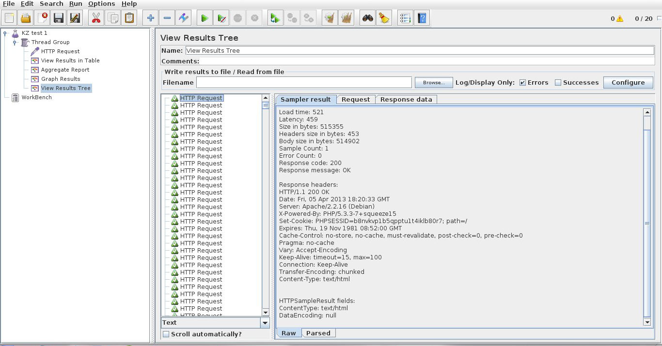
- Порядок выполнения работы:
- Изучить предлагаемый теоретический материал.
- Выполнить задания, рассмотренные в рамках лабораторной работы.
- Подготовить отчет по практической работе, вставить скриншоты по каждому заданию.
- В отчете дать ответы на контрольные вопросы.
- Контрольные вопросы:

- Что представляет собой тестирование производительности?
- Какие основные цели преследует нагрузочное тестирование?
- Основные назначение и возможности программы JMeter.
- Что такое тест-план, группы потоков, слушатели в программе JMeter?
- ЛИТЕРАТУРА
Галкина Н., Тестирование программного обеспечения. Минск: «Белхард», 2014, стр. 233-244

